КГУ «Средняя школа имени Героя Социалистического Труда Есима Шайкина»
КГУ «Отдел образования района Шал акына»
КГУ «Управление образования акимата Северо-
Казахстанской области»

Тема: Постановка звука Р

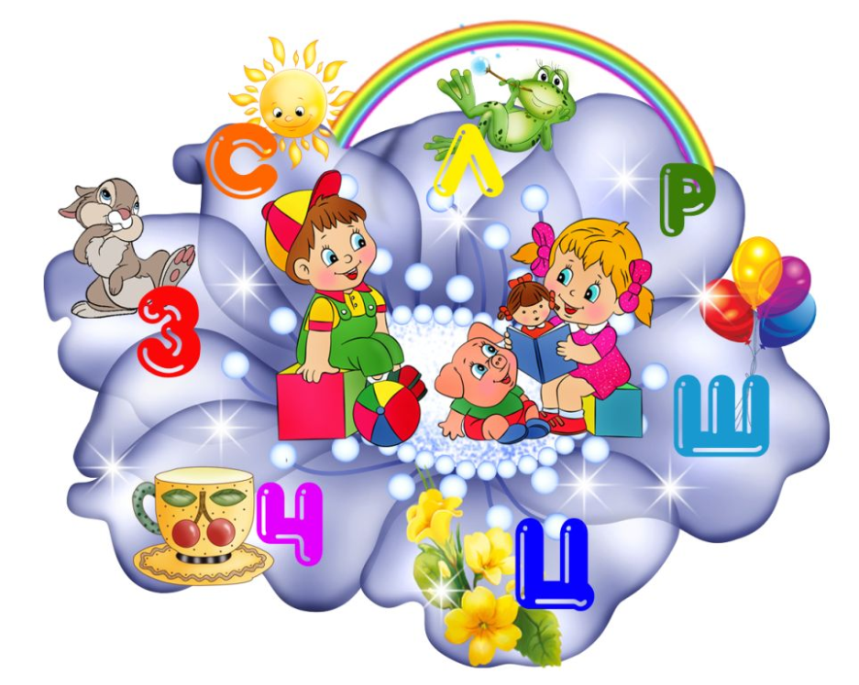

г.Сергеевка

Цель: учить правильно произносить звук (Р) механическим способом
Задачи.
Образовательные:
- упражнять в определении наличия и места звука.
Коррекционно-развивающие:
- способствовать развитию общей, ручной и артикуляторной моторики;
- создать условия для развития фонематических процессов;
- развивать речевое дыхание, память, слуховое внимание.
Воспитательные:
- воспитывать внимательность, усидчивость.
Оборудование: зеркало, профиль артикуляции звука Р, предметные картинки.

Занятие по постановке звука Р
Тема: Постановка звука Р |  |  | Каиржанова А.К.  КГУ « Средняя школа имени Героя Социалистического Труда Есима Шайкина

Дата:
КЛАСС: 1 |  |  | Количество присутствующих: | Количество отсутствующих:
Цели, которые необходимо достичь на данном занятии |  | Цель: Учить правильно произносить звук (Р) механическим способом
План
Планируемое время | Запланированные задания (впишите свои задания, вместо изложенных ниже) |  |  | Ресурсы
Начало  3 минут  7 минут  6 минут | -Вспомним наше правило.  Говорим всегда красиво,  правильно, неторопливо  Кто хочет разговаривать,  Тот должен выговаривать,  Все правильно и внятно  Чтоб всем было понятно.  Сообщение темы и цели занятия.  -Сегодня мы продолжим работу над звуком р и попытаемся вызвать этот звук. Чтобы подготовить язычок к работе ,выполним артикуляционную гимнастику.  Артикуляционная гимнастика.  Упражнение «Грибок»  Описание. Улыбнуться, широко открыть рот, присосать язык к нёбу, чтобы подъязычная связка была натянута («ножка грибка»). Удерживать в таком положении 5-10 секунд. Обратите внимание! Если ребёнок затрудняется выполнить это упражнение, то необходимо вернуться к упражнению «Лошадка». Ребёнок щёлкает языком, постепенно замедляя темп («лошадка идёт медленно») и присасывает язык к нёбу.  На тонкой ножке вырос гриб,  Он не мал и не велик.  Присосался язычок!  Несколько секунд – молчок!  Упражнение «Чистим зубки»  Описание. Улыбнуться, показать зубы, широким языком медленно провести с наружной стороны зубов, имитируя чистящее движение. Так же «чистим» наружную сторону нижних зубов. Обратите внимание!  1. Язык двигается из стороны в сторону, стараясь «почистить» весь верхний, а затем нижний ряд зубов.  2.Губы неподвижны.  Мягкой щеткою с утра  Чистит зубки детвора.  Будут зубки сильные,  Белые, красивые!  Упражнение «Качели»  Описание. Улыбнуться, приоткрыть рот, поднять язык за верхние зубки и плавно опустить вниз за нижние зубки. Проделать упражнение 10 -15 раз. Обратите внимание! Двигается только язык – нижняя челюсть неподвижна.  Сели дети на качели  И взлетели выше ели.  Даже солнышка коснулись,  А потом назад вернулись.  Упражнение «Парус»  Описание. Улыбнуться, широко открыть рот, поставить язык за верхние зубы так, чтобы кончик языка крепко упирался в зубы. Удерживать 5 -10 секунд. Обратите внимание! Если предложить ребёнку пропеть звук «Ы», слегка надавливая кончиком языка на верхние зубы, то может получиться звук «л».  Лодочка под парусом  По реке плывёт.  На прогулку лодочка  Малышей зовёт.  Упражнение «Маляр»  Описание. Улыбнуться, открыть рот и «покрасить» кончиком языка твёрдое нёбо («потолок»), делая движения языком вперёд –назад. Обратите внимание!  1. Губы и нижняя челюсть неподвижны, работает только язык («кисточка»).  2. Следите, чтобы кончик языка доходил до внутренней поверхности верхних зубов, но не высовывался изо рта.  Как-то раз решил свой домик  Привести в порядок гномик:  Краску, кисточку нашел –  Потолок белить пошел.  Упражнение «Гармошка»  Описание. Улыбнуться, приоткрыть рот, присосать язык к нёбу, открывать и закрывать рот (как растягиваются меха гармошки). При этом растягивается подъязычная связка. Постепенно надо раскрывать рот всё шире и дольше удерживать язык в верхнем положении. Обратите внимание! Если ребёнок не может присосать язык к нёбу, то можно вернуться к упражнению «Лошадка», выполнять его в медленном темпе, дольше задерживая язык наверху.  Непослушный язычок  Делает вот так – молчок!  Челюсть нижняя вниз  Это вовсе не каприз.  Гармошку делать продолжаем!  Рот закрываем, открываем.  Упражнение «Лошадка»  Описание. Улыбнуться, открыть рот и пощёлкать кончиком языка («лошадка цокает копытами»).Обратите внимание!  1.Упражнение сначала выполняется в медленном темпе, а затем темп увеличивается («лошадка поскакала быстрее»)  2. Нижняя челюсть не двигается, работает только язык.  Я – весёлая лошадка,  Тёмная, как шоколадка.  Язычком пощелкай громко  – Звук копыт услышишь звонкий.  Упражнение «Дятел»  Описание. Улыбнуться, открыть рот и постучать кончиком языка за верхними зубами, звонко, отчётливо и многократно повторяя: «д-д-д». Темп ускоряется постепенно. Обратите внимание! Рот открыт, губы растянуты в улыбке, нижняя челюсть неподвижна, работает только язык.  Дятел, дятел тук-тук-тук.  Д-Д-Д-Д Ты чего стучишь, мой друг!  Д-Д-Д-Д - Я не зря во рту стучу  Д-Д-Д-Д Звукам правильным учу. Д-Д-Д-Д  Обратная связь: Что вы почувствовали, когда выполняли артикуляционные упражнения? Трудно ли было выполнять гимнастику?  - Язычок мы подготовили. Ты молодец! У тебя все замечательно получилось!  -Посмотри на меня как я его произношу звук р. Рассмотрим профиль этого звука.  - Какое положение принимают губы? (губы открыты)  - А зубы? (зубы сближены, но не соприкасаются)  - Как работает кончик языка? (кончик языка поднят к бугорочкам за верхними зубами и вибрирует)  - Где проходит воздушная струя? (воздушная струя идет посередине языка)  - Когда ты произносишь звук р, есть преграда во рту? (да)  - Значит, какой это звук?  -Глухой или звонкий? (звонкий)  - Проверим. Положи руку на горлышко и скажи, что ты чувствуешь? (я чувствую дрожание)  - Какой этот звук еще может быть? (твердый или мягкий)  Вывод: Артикуляционная гимнастика замечательно помогает отрабатывать различные положения языка, губ, щек, мягкого неба и мышц, задействованных во время звукопроизношения. |  |  | Логопедическая тетрадь, зеркальце, листочек А4,карандаши  https://nsportal.ru  https://nsportal.ru  https://infourok.ru/
Середина  3 минут  5 минут  6 минут | Физминутка  Раз, два – все вставайте,  Три, четыре - приседайте.  Пять, шесть - повернись,  Семь, восемь - улыбнись  Девять, десять – не зевайте,  Своё место занимайте.  Упражнения на дыхание.  -Для правильного произношения звука р нужно уметь делать сильный выдох. Потренируемся делать его с помощью упражнений.  - Первое упражнение – «Кораблики». Помоги пустить бумажные кораблики в плавание. Постарайся сделать длительный плавный выдох.  - Следующее упражнение – «Бабочки». Отпусти бабочек и они тебе улыбнутся! Выдыхай медленно и плавно.  Постановка звука Р механическим способом от сохраненной фонемы Д.  - Замечательно получилось!  -Взрослый дятел стучит по дереву жестко и твердо (д-д-д-д). Произнеси быстро длинный ряд дддд (В это время соской, подложенной под кончик языка, производим частые колебательные движения из стороны в сторону, получается рокот, характерный для произношения звука Р)  Развитие фонетического слуха.  - Хлопни в ладоши если услышишь звук Р, а; и; у; р; с; и; а; р; м; н.  - Топни ногой когда услышишь звук Р в слогах: са-ра-на-вы-ры-два-дра.  -Подними руку, если услышишь звук Р в словах: грузовик, автобус, вертолет, ракета, такси.  - Теперь выполни упражнение «Цирк». Послушай голоса животных и определи, чей голос прозвучал.  - Разложи картинки в вагончики поезда, определив место звука Р в словах .  Закрепление звука Р со стечением согласных в слогах с сочетанием ДР  - Потренируемся произносить звук р. Повторяй за мной:  ДР…А – ДР…А – ДР…А  ДР…О – ДР…О – ДР…О  ДР…У – ДР…У – ДР…У  ДР…Ы – ДР…Ы – ДР…Ы  (во время выполнения упражнения производим колебательные движения указательным пальцем или шпателем) |  |  | http://bookash.pro/ru/series/  https://nsportal.ru  https://nsportal.ru  https://nsportal.ru  https://nsportal.ru
Конец  3 минуты | Логопедическая песенка на звук Р.  Рефлексия.  Чему мы сегодня учились на занятии? (Сегодня мы учились произносить звук Р)  -Что происходит с губами, зубами, языком? (Губы открыты, зубы сближены, язык упирается в бугорочки за верхними зубами, кончик языка приподнят)  -Дай характеристику этому звуку (Звук Р – согласный, звонкий может быть твердым и мягким)  Домашние задание  - Дома тренируйся произносить раскатистое длительное ДР с помощью указательного пальца.  Подведение итога всего занятия.- Спасибо тебе за занятие. |  |  | https://www.youtube.  https://nsportal.ru

Самоанализ урока
Анализ условий для проведения урока | Урок проводился в 1 классе. Группа состояла из 2 учащихся. Успеваемость по русскому языку хорошая.  Работоспособность высокая, дисциплина хорошая.  В кабинете есть аудио- и мультимедийное оборудование ( компьютер, доска, дидактический материал, учебные пособия.
Обоснование темы и типа урока | Тема урока : Постановка звука Р.  Тип урока актуализации знаний , умений и навыков (урок повторения).
Анализ цели и задач урока | Цель и задачи урока были поставлены в соответствии с возрастными и индивидуальными особенностями учащихся, уровнем их подготовки, особенностями учебного материала, местом урока в системе уроков по изучаемой теме.  Цель: Правильная постановка звука Р
Анализ структуры урока | Структура урока полностью соответствует логике проведения заявленного типа урока ( сообщение учащимся цели предстоящей работы; воспроизведение учащимися знаний, умений и навыков, которые потребуются для выполнения предложенных заданий; выполнение учащимися различных артикуляционных упражнений по постановке и автоматизации звука «Р»; коррекция по постановке; тренировка на дом по автоматизации звука).  Все этапы логически взаимосвязаны, каждый последующий вытекал из предыдущего. Регламент, отводимый на каждый этап урока, было распределен целесообразно, что повысило эффективность урока.
Анализ содержания урока | Урок был полностью продуман и соответствовал требованием государственной программы по логопедии.  Старалась способствовать развитию общей, ручной и артикуляторной моторики; создать условия для развития фонематических процессов; развивать речевое дыхание, память, слуховое внимание.  Все задания были в игровой форме, что для детей данного возраста это характерно.  Учащимся было интересно работать на данном уроке.
Анализ методики проведения урока | Урок построен в соответствии с программой, используя  информационно-коммуникативные технологии. На уроке были учтены возрастные и психологические особенности учащихся. На данном уроке применялся активный метод обучения, который был реализован в следующих видах деятельности: учебной, воспитательной а также коррекционной .  На всех этапах урока ученики были вовлечены в активную мыслительную и коррекционную деятельность.  Этапы урока были тесно взаимосвязаны между собой, чередовались различные виды деятельности. Умственные действия опирались и подкреплялись практическими.  учению.  При постановке звука учащиеся старались четко и точно автоматизировать звуки  Учебный материал урока соответствовал принципу научности, доступности и был посилен для учеников. При помощи дополнительных материалов и артикуляционных упражнений можно допиться положительных успехов.  У некоторых деток можно допиться успеха сразу для некоторых постепенно, что соответствует нормам коррекционного процесса.  На уроке применялись АМО, присутствовала и индивидуальная и групповая работа. При проведении урока была использована презентация, доска. При подведении итогов урока была рефлексия и именно это, помогло расслабиться, в то же время и продолжать урок присутствовала артикуляционная гимнастика, при пении мышцы были подвижны и автоматизация звука «Р» так как песенка дана на эту тему. Домашнее задание соответствовала теме урока.
Оценка деятельности учащихся | Учащиеся на уроке были активны, внимательны, работоспособны. Я считаю, что выбранная форма организации учебной деятельности школьников была достаточно эффективной. С моей стороны были соблюдены нормы педагогической этики и такта, культура общения «учитель – ученик». Перспективы на будущее  1. Продолжать учить ребят работать в группах, в паре.  2. Более эффективно упражнять артикуляционный аппарат для достижения успеха.  3. Добиваться произносить не только механическим способом постановке звуков , но и артикуляционных гимнастик.
Самооценка проведенного урока | Считаю, что всегда коррекционные занятия должны проводиться в такой форме, что каждый учитель должен работать на результат. Дума , что мной все цели и задачи были выполнены. Вся последовательность урока была четко продумана. Ребята достигли успехов и четко выговаривают и автоматизируют звук «Р» механическим способам и активно используют артикуляционную гимнастику.

Приложение
1. Организационный момент.
- Вспомним наше правило.
Говорим всегда красиво,
правильно, неторопливо
Кто хочет разговаривать,
Тот должен выговаривать,
Все правильно и внятно
Чтоб всем было понятно.
-Рассмотри картинки и отложи те, в названии которых есть звук р.
2. Сообщение темы и цели занятия.
- Сегодня мы продолжим работу над звуком р и попытаемся вызвать у тебя этот звук. Чтобы подготовить язычок к работе, выполним артикуляционную гимнастику.
3. Артикуляционная гимнастика.
Проснулся язычок рано утром. Посмотрел вниз: нет ли там луж, не выросла ли там травка, какие там цветочки? Вправо-влево, вот так. Рот открыт, облизывать нижнюю губу вправо-влево широким языком. (Повторить 8–10 раз).
Посмотрел язычок вверх: светит солнышко или идет дождик? Вправо-влево, вот так. Рот открыт, облизывать верхнюю губу широким языком. (Повторить 8–10 раз.)
Очень любил язычок вкусное сладкое варенье. Вкусное варенье находится на верхней губе. Язычок стал его слизывать. Вот так. Высунуть широкий язык, облизывать верхнюю губу, попеременно присасывая ее широким языком, а затем убирать язык вглубь рта. (Повторить 10–15 раз.)
Наелся язычок, пошел кормить своих животных. Сначала он пошел кормить индюков. Индюки, когда они были голодные, болтали. Вот так: бл, бл, бл. Рот приоткрыт. Положить язык на верхнюю губу. Широкий передний край языка производит движение по верхней губе вперед-назад, не отрывая язык от губы (как бы ее поглаживая). Темп движений постепенно ускоряется от медленного к быстрому, добавляется голос. При этом слышатся звуки, похожие на возгласы рассерженного индюка. (Повторить 8–10 раз.)
Потом он пошел кормить свою лошадку. Увидела его лошадка, зацокала копытами. Вот так. Рот приоткрыт. Присосать язык к небу, щелкать языком. Щелкать медленно, сильно. Тянуть подъязычную связку. Упражнение сначала выполняется в медленном темпе, потом темп ускорить. (Повторить 10–15 раз.)
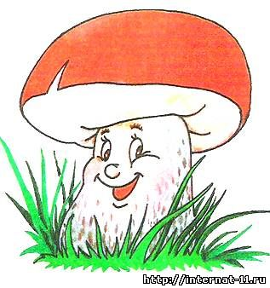
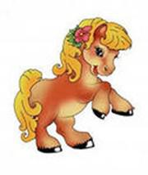
Напоил язычок свою лошадку. Стала она фыркать. Вот так. Широкий расслабленный язык находится между губами. Производится сильный выдох на кончик языка. При этом губы и кончик языка вибрируют. Для получения вибрации губами при этом производится звук, похожий на кучерское “тпру”. (Повторить 10–15 раз.)
Запряг язычок лошадку и поехал. Ехал-ехал и увидел там много-много грибов. Вот такие росли там грибы. Раскрыть рот, присосать язык к небу. Не отрывая язык от неба, сильно оттягивать вниз нижнюю челюсть. В отличие от упражнения “Лошадка” язык не должен отрываться от неба. (Повторить 10–15 раз.)
Приехал язычок домой, телевизор включил. А там играла балалайка. Вот так. Рот приоткрыт, язык находится на верхней губе и очень быстро движется вправо-влево, производя движение со звуком, напоминающим звучание балалайки. Упражнение выполняется в течение 10–15 с.
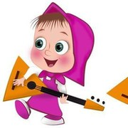
Потом язычок увидел по телевизору, как на параде шли барабанщики и стучали в барабаны. Вот так. Улыбнуться, открыть рот. Кончиком языка постукивать по альвеолам за верхними зубами, многократно и отчетливо повторяя: “Дын-дын” или “Ды-ды”, имитируя различные ритмы в медленном и быстром темпе. Упражнение выполняется в течение 10–15 с.

Основной этап
1. Анализ артикуляции перед зеркалом. Характеристика звука.
2. Физкультминутка.
По дорожке, по дорожке
Скачем мы на правой ножке.
(подскоки на правой ноге)
И по этой же дорожке
Скачем мы на левой ножке.
(подскоки на левой ноге)
По тропинке побежим,
До лужайки добежим.
(бег на месте)
На лужайке, на лужайке
Мы попрыгаем как зайки.
(прыжки на месте на обеих ногах)
Стоп. Немного отдохнем.
И домой пешком пойдем.
(ходьба на месте)
3. Упражнения на дыхание.
-Для правильного произношения звука р нужно уметь делать сильный выдох. Потренируемся делать его с помощью упражнений.
- Первое упражнение – «Кораблики». Помоги пустить бумажные кораблики в плавание. Постарайся сделать длительный плавный выдох.
- Следующее упражнение – «Бабочки». Отпусти бабочек и они тебе улыбнутся! Выдыхай медленно и плавно.
4. Постановка звука Р механическим способом от сохраненной фонемы Д.
- Замечательно получилось!
-Взрослый дятел стучит по дереву жестко и твердо (д-д-д-д). Произнеси быстро длинный ряд дддд (В это время соской, подложенной под кончик языка, производим частые колебательные движения из стороны в сторону, получается рокот, характерный для произношения звука Р)
5.Развитие фонетического слуха.
- Хлопни в ладоши если услышишь звук Р, а; и; у; р; с; и; а; р; м; н.
- Топни ногой когда услышишь звук Р в слогах: са-ра-на-вы-ры-два-дра.
-Подними руку, если услышишь звук Р в словах: грузовик, автобус, вертолет, ракета, такси.
- Теперь выполни упражнение «Цирк». Послушай голоса животных и определи, чей голос прозвучал.
- Разложи картинки в вагончики поезда, определив место звука Р в словах .
6.Закрепление звука Р со стечением согласных в слогах с сочетанием ДР
- Потренируемся произносить звук р. Повторяй за мной:
ДР…А – ДР…А – ДР…А
ДР…О – ДР…О – ДР…О
ДР…У – ДР…У – ДР…У
ДР…Ы – ДР…Ы – ДР…Ы
(во время выполнения упражнения производим колебательные движения указательным пальцем)

Заключительный этап.
7. Итог занятия
- Чему мы сегодня учились на занятии? (Сегодня мы учились произносить звук Р)
-Что происходит с губами, зубами, языком? (Губы открыты, зубы сближены, язык упирается в бугорочки за верхними зубами, кончик языка приподнят)
-Дай характеристику этому звуку (Звук Р – согласный, звонкий может быть твердым и мягким)
8. Домашнее задание
- Дома тренируйся произносить раскатистое длительное ДР с помощью указательного пальца.
Подведение итога всего занятия.- Спасибо тебе за занятие.

Литература:
- Логопедические упражнения: Артикуляционная гимнастика: Веселые стихи, развивающие игры, рисунки и пояснения для родителей: Для детей 4-6 лет: Пособие по логопедии для детей и родителей. Воробьева Т.А. Крупенчук О.И.Издательство: Литера Год: 2004.
- Артикуляционная гимнастика в стихах и картинках Т. А. Куликовская: Издательство: ГНОМ и ДГод:2007 .

